Za čas od 23. 3. 2020 do 27. 3. 2020 – delo na daljavo
6. b in c

Tema OD EKOSISTEMA DO CELICE

- Preberi (večkrat) v SDZ na strani 117, 118 in 119 snov pod naslovom
OD EKOSISTEMA DO CELICE in odgovori na naslednja vprašanja.
( Odgovore piši v zvezek NAR tako, da prepišeš (narišeš) najprej vprašanje in potem nanj odgovoriš oziroma nalogo rešiš po navodilih. )

- Kaj pomeni pojem populacija? ( naprimer populacija bukev, kostanjev… v gozdu)
- Razloži s svojimi besedami, kaj je EKOSISTEM?
- Napiši katere organe ima rastlina na sliki:

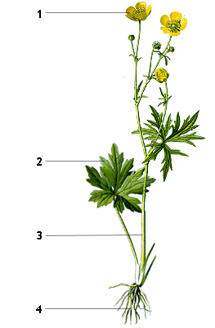
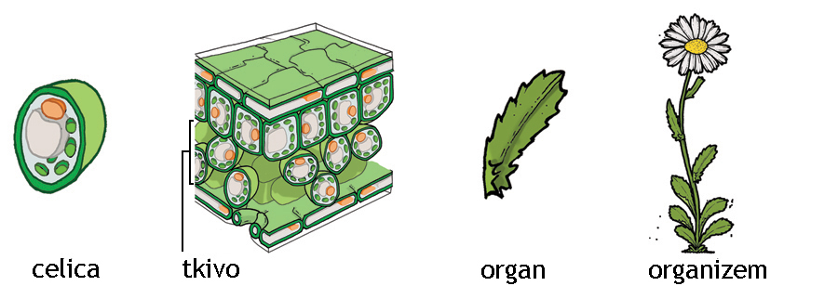
- Dopolni naslednje povedi:
Vsak organ rastline je zgrajen iz _______________. Rastline imajo osnovno, krovno in prevodno______________. ____________________so osnovne gradbene enote in v njih lahko poteka fotosinteza. Krovno tkivo je na primer _________________________.

- Vsaka celica je zgrajena iz ___________ ______________. V tistih celicah in delih rastline, kjer poteka fotosinteza najdemo_____________________, brez njih rastlina ne more vršit fotosinteze.
Rastlinske celice imajo v sebi ___________________v katerih poteka dihanje.

- Kateri ekosistemi so predstavljeni na slikah:
_________________________________________________________

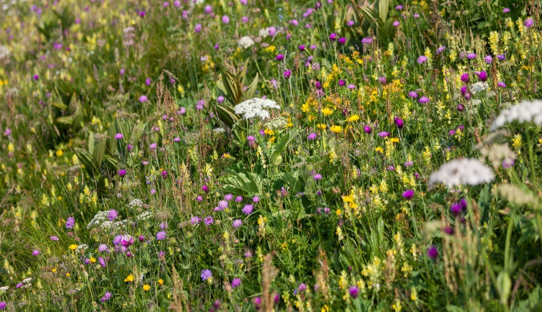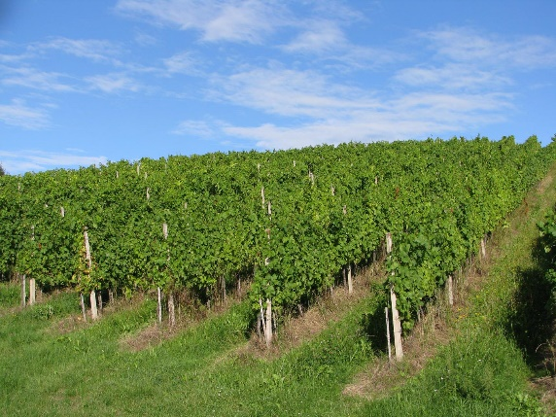

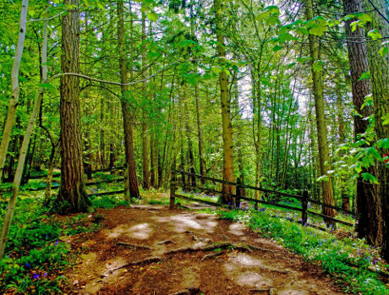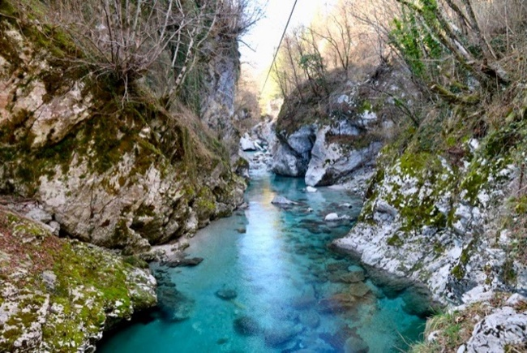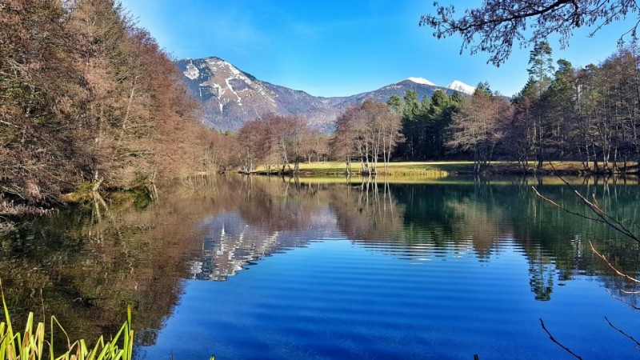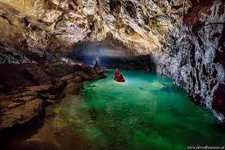

- Kaj meniš, kateri ekosistem je na sliki: ____________________________
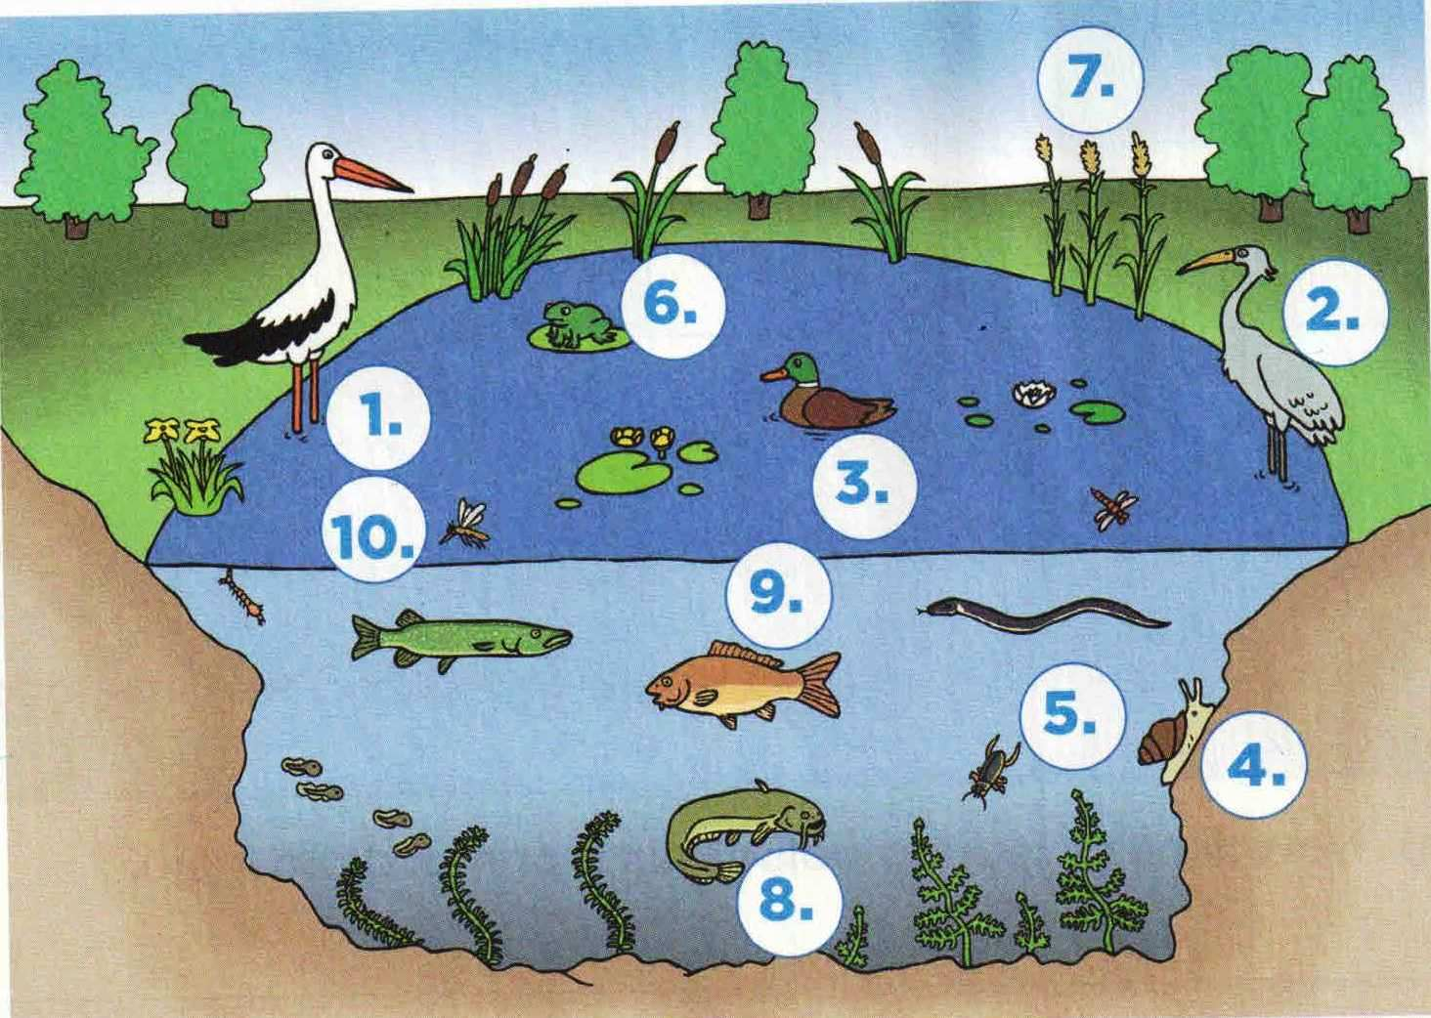

- Naštej proizvajalce, porabnike (ali potrošnike) in razkrojevalce predstavljenega ekosistema na sliki.

- Kakšno vlogo opravljajo v tek vodnem kopnem ekosistemu:
- Proizvajalci
- Porabniki
- Razkrojevalci
- Napiši preprosto prehranjevalno verigo v tem vodnem ekosistemu:
__________ _________________ _______________ ….

- Snovi v naravi neprestano krožijo.
Kako krožijo v ekosistemu na sliki in kako krožijo v GOZDU (napiši in razloži s svojimi besedami).

- Kaj meniš, kaj se dogaja z energijo v ekosistemih (gozd, travnik, jezero, mlaka, potok…)?

- Nariši v zvezek preglednico »snovi v naravi krožijo« s pomočjo SDZ na strani 118.

